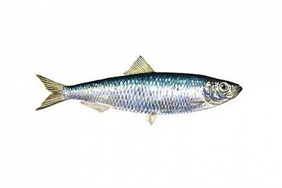
Proszę uzupełnić kartę pracy do 25.03.2020r

Karta pracy – ryby kręgowce wodne
Zadanie 1
Na poniższym rysunku zaznacz elementy budowy zewnętrznej ryby.

Zadanie 2
Połącz w pary elementy budowy ciała ryby (A – F), z pełnionymi przez nie funkcjami (1 – 6).
A – śluz, B – łuski, C – parzyste płetwy, D – płetwy nieparzyste, E – płetwa ogonowa, F – linia boczna,
1) główny napęd, 2) informacje o sile prądu wodnego, 3) umożliwiają prawidłowe położenie ciała ryby,
4) zmniejsza tarcie między ciałem ryby a wodą, 5) chronią ciało ryby, 6) umożliwiają: utrzymanie równowagi, ruch do przodu i tyłu, utrzymanie ciała w miejscu.
A……, B……, C……, D……, E……, F……

Zadanie 3
Uzupełnij zdania dotyczące czynności życiowych ryb.
Do poruszania się w wodzie ryby wykorzystują …………………. Pływanie rybie ułatwia ………….
……………., wypełniony gazem, który zmienia ciężar jej ciała. Ryby ………………… mają szczeki wyposażone w ostre zęby, ryby ………………….., lub odżywiające się drobnymi zwierzętami nie posiadają zębów. Narządem wymiany gazowej są ………………., które umożliwiają oddychanie tlenem rozpuszczonym w wodzie. Sposobem rozmnażania większości ryb jest ……………………. Jaja ryby to ………………
Zadanie 4
Wymień cechy budowy zewnętrznej i wewnętrznej, ułatwiające życie rybom w wodzie.
………………………………………………………………………………………………………………………………………………………………………………………………………………………………………………………………………………………………………………………………………………………………………………………………………………………………………………………………………………………………………………………………………………………………………………

